Конспект непосредственно - образовательной деятельности с детьми первой младшей группы с использованием информационно - коммуникативных и игровых технологий

ТЕМА:
«Веселая игра с матрешками»

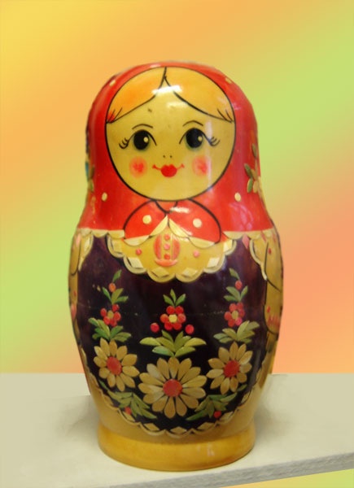

Воспитатель ГБДОУ № 56
Ковальчук Светлана Витальевна
Калининского района
г. Санкт – Петербурга
2013 – 2014учебный год

Виды детской деятельности: игровая, коммуникативная, познавательно – исследовательская, продуктивная, восприятие художественной литературы.

Цели:
- познакомить с народной игрушкой – матрешкой;
-формировать понятие, из чего она сделана, как украшена;
- развивать умение сооружать постройки по образцу, различать и называть цвета;
- расширять словарный запас;
- развивать интерес к народной игрушке, умение украшать игрушку;
- вызвать эмоциональное наслаждение, умение чувствовать красоту народной игрушки.

Планируемый результат: проявляет познавательный интерес к народной игрушке – матрешке; старается расширить свои представления об игрушке (матрешке).

Материалы и оборудования: деревянная игрушка – матрешка, игрушка – Ванечка, кукла – Аленушка, иллюстрации матрешки, цветные кубики, детские большие машины.

Содержание организационной деятельности детей.

- Организационный момент.
Дети усаживаются на стулья.
Воспитатель:
Подарили мне матрешку.
Допустила я оплошку –
Разложили пополам:
Интересно, что же там?
- Узнаем, кто еще к нам в гости пришел?
Воспитатель показывает матрешку.
- Основная часть.
Воспитатель:
- Давайте построим кукле – матрешке домик..
- Что будем строить?
Дети:
- Домик.
Воспитатель:
- Она будет там жить.
- Кто будет жить в домике?
Дети:
- Матрешки.
Дети вместе с воспитателем строят произвольно домик с крылечком, башенки .
. 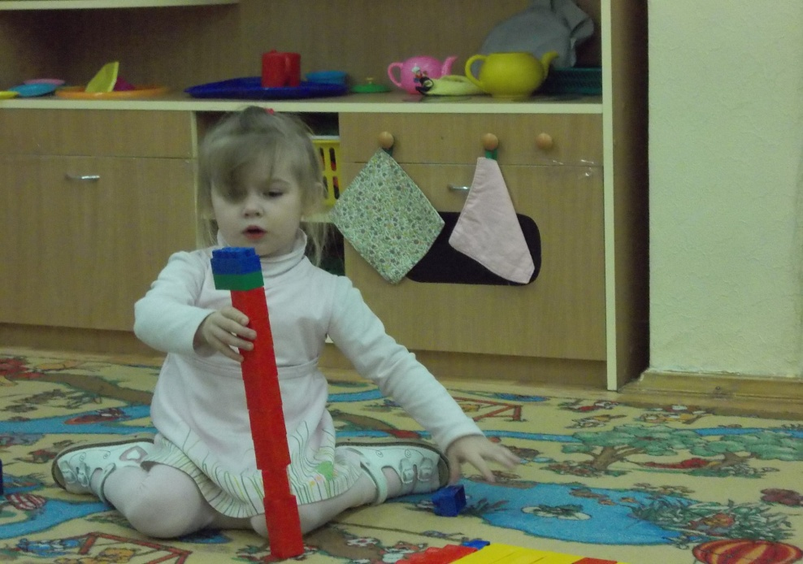

В домик входит матрешка, смотрит в окошко, ждет гостей.
Раздается гудок машины « би- би –би». Это приехал Ванечка – игрушка – кукла. Ванюша и матрешки идут навстречу друг другу.
Воспитатель:
- Здравствуйте, матрешка! Здравствуй, Ванечка!
Воспитатель делает вежливый поклон головой. Куклы здороваются с детьми.
Ванюша: « Матрешка, а где твои сестренки?»
Воспитатель:
- Ребята, давайте их позовем!
Дети и куклы зовут матрешку Аленушку. Аленушка (появившись из открывающейся матрешки): « Здравствуйте, дети, здравствуй, Ваня, это я, Аленушка».
Таким же образом выходят и здороваются остальные матрешки. Когда все матрешки в сборе, они и дети поют веселую песенку.
- Физкультминутка:
Мы веселые матрешки,
( руки сложены « полочкой»)
Ладушки, ладушки (хлопки).
На ножках у нас сапожки
(ножки вперед)
Ладушки, ладушки (хлопки).
В сапожках наших пестрых
( руки на пояс).
Ладушки, ладушки (хлопки).
Мы похожи, словно сестры
( руки сложены « полочкой»).
Ладушки, ладушки (хлопки).

- Игры с куклами.
Воспитатель вместе с куклой Ванечкой предлагает покатать матрешек в машине.
Затем куклы играют в прятки.
Воспитатель считает:
- Огуречик , огуречик, не ходи на тот конечик, там мышка живет, тебе хвостик отгрызет.
Матрешки прячутся одна в другую, дети прячут их в ладонях. Ваня ищет, находят их. Затем Ваня прячется в домик, дети и большая матрешка, его находят.
- Рефлексия.
Матрешки поиграли и уходят. Самая маленькая матрешка Таня спряталась в Машеньку.
Ваня: « Ай - ай – ай».
Воспитатель:
- Дети, что Таня забыла сказать?
Дети:
До свидание! До свидание!
Воспитатель:
- Правильно попрощаться!
Все матрешки прощаются и прячутся одна в другую.
Ваня садиться, и уезжает, большая матрешка и дети машут ему платочками

